
وزارة التعليم العالي والبحث العلمي
جامعة بغداد
كلية التربية البدنية وعلوم الرياضة للبنات
الدراسات العليا / ماجستير

الجهـــــاز التنفسي

تقرير مقدم ضمن متطلبات مادة الفسلجة للمرحلة التحضيرية / ماجستير

وسن حسين سلمان
ورود شافي عبدالله

اشراف أ.د. ندى عبد السلام

1445 هـ 2023 م

المقدمة :ــ
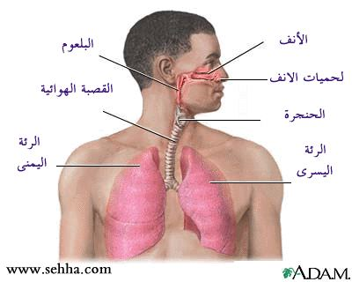
تعريف الجهاز التنفسي : هو جهاز يضم مجموعة من الاعضاء تمكن الانسان من التنفس " .
تعريف التنفس : هو مجموعة من العمليات التي تمكن الجسم من الحصول على حاجته من الاوكسجين وتخليصه من ثاني اوكسيد الكربون " .
وبالضرورة هنا الاشارة الى الدور الحيوي الذي يشارك به الجهاز القلبي الوعائي ، الجهاز التنفسي اداء جملة وظائف ، بل ويعد هذا الدور مكملاً لدور الجهاز التنفسي .
حيث تشير الكثير من الدراسات والبحوث الفلسفية في مجال التربية البدنية والرياضة الى ان الجهد البدني يترك اثر كبير على اعضاء التنفسي وان هنالك تغيرات بيوكيميائية وبيولوجية وفسيولوجية تصاحب الجهد البدني وبمعنى اخر تصاحب التغيرات البيوميكانيكية المصاحبة للاداء الحركي في التدريب الرياضي.

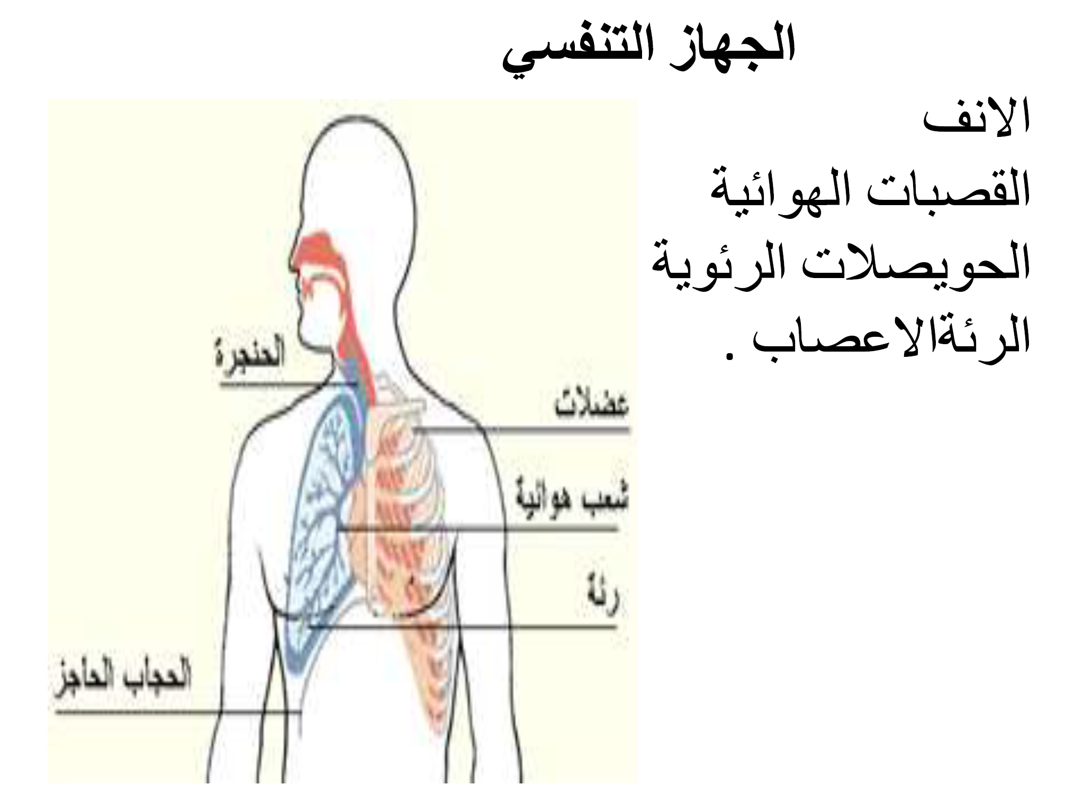
مكونات الجهاز التنفسي :ــ
يتكون الجهاز التنفسي من الاعضاء الوظيفية التالية :ــ
1- المجاري الهوائية : تحتوي المجاري الهوائية على الانف والفم وفيهما يوجد غشاء مخاطي رطب يكسب الهواء الذي يدخل الى الرئتين الرطوبة ويخلصه من الغبار وقد اثبتت التجارب والدراسات ان التنفس خلال الجهد البدني الذي يتميز بشدة متوسطة ولمدة طويلة عن طريق الانف والفم معاً يزيد التهوية الرئوية بالتالي يزيد من كمية الاوكسجين المستهلكة اثناء الجهد البدني وهذا يؤدي بدوره الى تحسين مستوى الاداء وقطع المسافة المطلوبة بفترة زمنية اقل عند مقارنتها بالتنفس عن طريق الفم والانف فقط وعلية اوصت هذه الدراسات باستخدام الانف والفم معاً في التنفس اثناء التدريبات الرياضية الاوكسجينية المختلفة
كما تحتوي المجاري الهوائية على البلعوم والحنجرة والقصبة الهوائية وهي انبوب مفتوح يتكون من حلقات دائرية يبطنها غشاء مخاطي وظيفته يرطب الهواء وينقيه وتوجد في الغشاء المخاطي اهداب تدفع المخاط الى الفم للتخلص منه .
داخل القبة الهوائية القفص الصدري وعند المنتصف تتفرع الى قصبتين يمنى ويسرى كل قصبة تتفرع الى فروع اصغر فاصغر مكونة الشجيرة الشعبية وتتصل قصيبات كل قصبة بعدد من القنوات الحويصلية والتي تؤدي الى عدد من الاكياس الحويصلية الهوائية ثم الحويصلات ويحيط بالحويصلات شبكة من الشعيرات الدموية التي تتميز بدقة جدرانها والتي تساعد على عمليات تبادل الغازات .
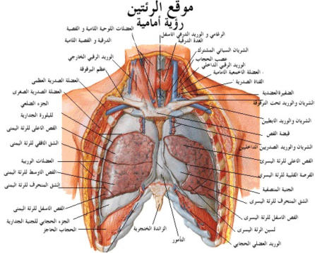
2- القفص الصدري : وهو بمثابة تجويف مغلق تماما يحيط به من الامام عظم القص ومن الخلف العمود الفقري ومن الجانبين الضلوع ومن اسفل الحجاب الحاجز وان الهيكل الاساسي للقفص الصدري هي الضلوع والتي تتكون من (12) زوج متصلة مع بعضها البعض بواسطة العضلات الداخلية والخارجية الواقعة بين الضلوع .

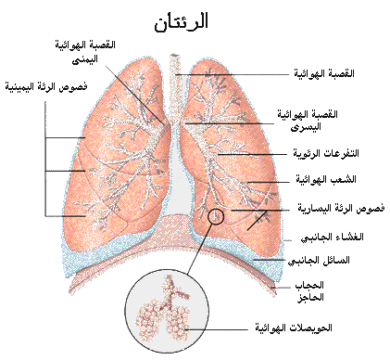
3- الرئتين :ــ تشغل الجزء الاكبر من القفص الصدري ويحيط بكل رئة غشاء رقيق ورطب يسمى البلورا الاحشائي يمتد ليبطن جدار القفص الصدري من الداخل ويسمى غشاء البلورا ألجداري وبين الغشاءين كيس البلورا يتكون من سائل يعمل على ترطيب الغشاءين ويسهل حركتها لانه يقلل الاحتكاك وعمل الرئتين الأساسي اثناء الجهد وخلال فترات الراحة هو تبادل الغازات بينهما وبين الدم لنقل الاوكسجين وثاني اوكسيد الكربون من والى الانسجة .

عضلات التنفس : تنقسم العضلات الى نوعين رئيسين هما :
- عضلة الحجاب الحاجز .
تعد العضلة الاساسية في عملية التنفس وهي عبارة عن عضلة مسطحة وقوية وكبيرة تشكل حاجزاً عضلياً ليفياً يفصل بين التجويف الصدري والبطني ، مقعرة من الاسفل ومحدبة من الاعلى وتتصل حافاتها بالجزء السفلي من الصدر ، يغذي عضلة الحجاب الحاجز عصبياً :
- عصب مسمى باسمها هو عصب الحجاب الحاجز .
- الاعصاب بين الضلوع الستة السفلى .
بانقباض عضلة الحجاب الحاجز في حالة الشهيق يزيد التجويف الصدري اتساعاً ويسحب الهواء من الخارج الى الرئتين وبذلك تمتلى الحويصلات بالهواء وبانبساط عضلة الحجاب الحاجز يحدث الزفير اذا يصاحب ذلك بارتغاع الحجاب وصغر حجم التجويف الصدري وبالتالي انكماش الحويصلات وطرد الهواء الى الخارج عبر الممرات الهوائية .

- العضلات بين الضلوع .
وهي عبارة عن مجموعة من العضلات تشغل المسافة ما بين كل ضلعين متجاوبين ، وهذه العضلات مرتبة بطريقة مائلة بحيث ينتج عن انقباضها في حالة الشهيق تحرك الضلوع الى اعلى وبالتالي زيادة حجم التجويف الصدري والمساعدة في سحب الهواء من الخارج وعلى العكس في حالة انبساط العضلات بين الضلوع تعود الضلوع الى وضعها الطبيعي أي الى اسفل ويقل بذلك حجم التجويف الصدري مما يساعد طرد الهواء الزفير .

وتنقسم العضلات بين الضلوع الى :ــ
- العضلات بين الضلوع الخارجية : عددها 12 عضلة على كل جانب من جانبي القفص الصدري وهي اكبر سمكا من العضلات الداخلية .
- العضلات بين الضلوع الداخلية : عددها 12 عضلة ايضاً على كل جانب من جانبي القفص الصدري وهي اقل سمكا من العضلات الخارجية .

وظيفة العضلات بين الضلوع :
- الحماية : حماية الاعضاء الداخلية بالتجويف الصدري وهما القلب والرئتان
- الدعم : تعد دعامة قوية للمسافة بين الضلوع اثناء عملية التنفس
- الرفع : ترفع الضلوع وتجذبها الى اعلى عند انقباضها وبذلك يزداد حجم التجويف الصدري اتساعاً في حالة الشهيق
- الخفض : تخفض الضلوع وتجذبها الى الاسقل عند انبساطها وبذلك يقل حجم التجويف الصدري في حالة الزفير
مراحل التنفس | العضلات العاملة | الوظيفة | عمل العضلات اثناء التدريب
الشهيق | الحجاب الحاجز عضلات ما بين الأضلاع الخارجية | تسطح  رفع الأضلاع  رفع أول وثاني ضلع  رفع القص | الحجاب الحاجز  عضلات مابين الأضلاع الخارجية لعضلة الاخمعية  العضلة القصبة الترقوية الخشائية
الزفير | لا توجد | خفض الاضلاع ورفع الحجاب الحاجز الى اعلى | عضلات مابين الأضلاع الداخلية  البطن

عضلات التنفس والتدريب
نظرا لكون عضلات التنفس هي عضلات هيكلية فيمكن زيلدة قوتها وتحملها بواسطة برامج التدريب وهذه

حقيقة وخاصة اذا ما ركزت برامج التدريب على تنمية هذه العضلات من ناحية القوة والتحمل لما لها من اهمية في التحكم في التهوية الرئوية ، كما يلاحظ في انخفاض التهوية الرئوية للرياضيين المدربين مقارنة بغير المدربين كما ان القوة والتحمل لعضلات التنفس لها علاقة بالاحجام والسعات الرئوية . كما في الشكل الاتي :
عمل العضلات الرئيسية للتنفس اثناء الراحة والتدريب
ان التنفس يتكون من عمليتين هما الشهيق والذي يتسع فيه القفص الصدري من خلال تحريك جدار القفص الصدري الى الخارج بواسطة العضلات مع انخفاض الحجاب الحاجز فتمتد الرئتان ويدخل الهواء من الخارج لتقلص عضلات القفص الصدري وخروج الهواء من الرئتين الى الخارج .

وهنالك نوعان من التنفس هما :
- تنفس بالحجاب الحاجز ويحدث ذلك اثناء النوم ويسمى التنفس البطني لوجود حركة واضحة في البطن اثناء التنفس .
- تنفس ضلعي : فعند القيام بالجهد البدني نشاهد ان عملية التنفس تكون من خلال حركة الاضلاع نحو الخارج والداخل ويصاحبها حركة الحجاب الحاجز وبذلك تظهر حركة واضحة في ارتفاع وانخفاض القفص الصدري اثناء الجهد البدني .

الوظائف الرئيسية للجهاز التنفسي
  - تبادل الغازات بين الهواء الجوي والدم ، حيث يحصل على الاوكسجين من الهواء الجوي ويوزعه على انسجة الجسم والتخلص من ثاني اوكسيد الكربون من مخلفات التمثيل الغذائي .
  - المحافظة على الاستقرار التجانسي للتوازن الحمضي ــ القلوي PH للجسم .
  - الوقاية من الجراثيم والمواد الضارة التي تدخل الجسم مع الشهيق حيث يقوم النسيج الظاهر الموجود بالجهاز التنفسي بهذه الوظيفة بما يتميز به من اليات تمنع تسرب المواد الضارة من الدخول الى الجسم.
  - النطق المستخدم في الكلام والغناء وغيرها ووسائل الاتصال .
  - تنظيم حرارة الجسم بالتخلص من الحرارة والماء الزائد من الجسم .

الاحجام والسعات الرئوية
يمكن قياس الاحجام الرئوية باستخدام جهاز بسيط التركيب يسمى الاسبيروميتر Spiro meter كما يمكن استخدام جهاز الاسبيروجراف Spiro Graph تسجيل منحنيات كل من الهواء الداخل الى الرئتين أي هواء الشهيق Inhalation والهواء الخارج من الرئتين هو هواء الزفير Exhalation الى جانب احتياطي كل منهما وفي ضوء ما تقدم نجد ان هنالك اربعة احجام رئوية يمكن لنا قياسها وتكون في مجموعها اقصى سعة للرئتين وفي ما يلي نعرض للاحجام الاربعة بالتعريف :ـ
1- حجم هواء التنفس [ حجم هواء المد – جذري Tidal volume(TV) ]
هي كمية هواء الشهيق والزفير المتنفس في المرة الواحدة ويسمى ايضا بالهواء الدوري او كما اشرنا في العنوان الحجم المد الجذري ويتراوح حجم هذا الهواء لدى الشخص البالغ ما بين 350-500 ملليتر في المرة الواحدة في حالة الراحة وقد يصل الى نحو اللتر لدى البعض وفي حالة التدريبات الشاقة فيرتفع حجم هواء التنفس الى ما بين 2-3 لتر / مرة ويقدر الحجم المستهلك لدى الرياضيين الممارسين لرياضة التحمل بنحو 160 لتر /دقيقة وفي عدة دراسات وصل الى 200لتر/دقيقة .
2-الحجم الاحتياطي لهواء الشهيق :
يقصد به كمية الهواء التي يمكن استنشاقها علاوة على الكمية المستنشقة في الحالة الاعتيادية وهو ما يمكن ان نطلق عليه الحد الاقصى للشهيق او الحجم المكمل ويعرف بانه " حجم الهواء المستنشق الاضافي " ويتراوح حجمه مابين 2.50-3.5 لتر تقريباً .
3- الحجم الاحتياطي لهواء الزفير :
هو حجم الهواء الاضافي الخارج مع هواء الزفير ويعني ذلك كمية الهواء المطرودة علاوة على كمية هواء الزفير في الحالة العادية ، ويعبر عنه باقصى زفير يمكن اخراجه ويتراوح حجمه مابين 1-1.5 لتر تقريبا لدى الشخص متوسط الحجم .

4- الحجم المتبقي :
يعرف هذا الحجم بانه " كمية الهواء المتبقية في الرئتين والممرات الهوائية بعد خروج هواء الزفير" وهذه الكمية تسمى بالمتبقية نظراً لعدم خروجها مع هواء الزفير وتتراوح مابين 1-1.2 لتر تقريباً لدى الاناث ومابين 1.2-1.4 لتر تقريباً لدى الذكور .
السعات الرئوية Pulmonary Capacities
هنالك مجموعة من السعات الرئوية يجب الإلمام بها نظراً لأهميتها في التقييم الوظيفي أي الفسيولوجي للحالة التدريبية ويطلق عليه مسمى السعات الرئوية نظرا لاستخدامها كمعايير لقياس الوظائف الرئوية . هذا وتقل هذه السعات لدى الاناث بنسبة تتراوح ما بين 20و25% وتزيد لدى المربين وهذه السعات هي :
- سعة الشهيق : هي اقصى حجم من الهواء يمكن استنشاقه علاوة على الشهيق في الحالة العادية ويقصد بالحالة العادية هنا وقت الراحة ويقدر حجم سعة الشهيق بنحو 3.5لتر هواء .
- السعة الوظيفية المتبقية : هي عبارة عن " كمية الهواء المتبقية بالرئتين والممرات الهوائية بعد اطلاق الزفير العادي " وتقدر بنحو 2.4 لتر تقريباً لدى الذكور وبنحو 1.8 لدى الاناث .
- السعة الحيوية : عبارة عن حجم الهواء الخارجي من الرئتين بعد اقصى عملية زفير بحيث تبدأ بعد اخذ اقصى وتبلغ حوالي 4.5 لترات .
- السعة الكلية للرئتين (TLC) :عبارة عن حجم الهواء في الرئتين بعد اقصى عملية شهيق وتتكون من جميع احجام التنفس ، حجم هواء التنفس العادي + حجم الهواء المتبقي + حجم احتياطي الزفير +حجم احتياطي الشهيق وتبلغ حوالي 6 لتر.
ومن ناحية اخرى هنالك مسمى يطلقه البعض على الاجزاء التي يشغلها الحجم المتبقي من الهواء وهو المنطقة التشريحية الخاملة Anatomical Dead ويقصد به الممرات الهوائية والرئتين وهذا التعبير بجانبه الصواب لان هذه المناطق نشطة وهواءها دائم التجدد وليس خاملة كما يصورها البعض ، بل انها تلعب دورا هاما في الحفاظ على التوازن فيما بين ضغط الهواء بالبيئة الداخلية ( الممرات الهوائية والرئتان ) وضغط الهواء بالبيئة الخارجية المحيطة بالجسم .

العوامل التي تؤثر على حجم السعة الحيوية :
- قوة عضلات التنفس : كلما زادت عضلات التنفس كلما استطاع الرياضي ان يضغط على القفص الصدري بقوة بواسطة العضلات بين الضلوع الداخلية والخارجية وعضلات البطن والصدر مما يؤدي الى اخراج اكبر كمية من الهواء .
- وضع الجسم : يؤثر على مقدار السعة الحيوية حيث اكدت الدراسات على ان الشخص ذا السعة الحيوية (4.8 ) لتر في حالة الوقوف فان السعة الحيوية تنقص بمقدار (500) ملليلتر عندما يكون في وضع الاستلقاء وهذا يعني ان السعة الحيوية عند الوقوف اكبر منها عند الاستلقاء بحوالي (10% ) كما انها عند الجلوس افضل منها عند الاستلقاء .
- مرونة نسيج الرئة : حيث كلما كانت مرونة نسيج الرئة وخاصة الامتداد عالية كلما استوعبت الرئتان كمية اكبر من الهواء وبالتالي زادت كمية الهواء المطروح .
- حجم التجويف الصدري : كلما كان كبيراً زادت السعة الحيوية وحاصة عند اللاعبين طوال القامة ومن ذوي الاجسام القوية حيث تزيد بنسبة ( 30-40% ) بحيث تصل الى 7.6 لتر .
- العمر : تزداد السعة الحيوية كلما تقدم الشخص بالعمر وعند الوصول الى عمر الثلاثينات تقل السعة الحيوية نتيجة لزيادة الحجم المتبقي من الهواء وتقل الى ( 35%) بعمر (60 سنة ) ومع تقدم العمر بحيث نقصان في مرونة القفص الصدري وفقدان مطاطية النسيج الرئوي فتقل السعة الحيوية .
- الحالة التدريبية : كلما كانت الحالة التدريبية للرياضي عالية وخاصة رياضي العاب التحمل كلما زادت السعة الحيوية وذلك نتيجة لكثرة التدريبات الاوكسجينية التي تعمل على تحسين عمل الرئتين وزيادة حجم الهواء المستنشق .

سعة وحجم التنفس اثناء الراحة وخلال الجهد البدني
- خلال الراحة :ـ
سرعة التنفس هي ( عدد مرات التنفس في الدقيقة وهي حوالي ( 13) مرة بالدقيقة عند الشخص البالغ ولكن عند الولادة تتراوح مابين (40-7) مرة بالدقيقة وعند الاطفال بعمر (5 سنوات ) تكون حوالي (25 ) مرة بالبدقيقة وعند عمر (15سنة ) حوالي (20) مرة بالدقيقة وبعمر (30سنة) حوالي (13) مرة بالدقيقة . اما حجم التنفس وهو كمية الهواء التي تطرح خارج الرئتين في كل تنفس فتقدر عند الاشخاص البالغين حوالي (0.5) لتر في كل تنفس ويمكن معرفتها من خلال المعادلة التالية :
حجم التنفس الاعتيادي = وزن الجسم *0.0074
حجم التنفس الاعتيادي = 70*0.0074 =0.518 وهي تقريباً نصف لتر وبذلك يكون حجم التهوية الرئوية خلال الراحة في الدقيقة = 0.518 *13 = 6.5 لتر/ دقيقة .
- خلال المجهود البدني : تزداد سرعة التنفس حوالي (4) اضعاف خلال الجهد البدني نتيجة الحاجة الى الاوكسجين للايفاء بمتطلبات الجخد البدني وبذلك يكون سرعة التنفس هي 13*4=52 مرة /دقيقة خلال لجهد البدني . اما حجم التنفس خلال الجهد البدني فيزداد حوالي 6 اضعاف حجمه الاعتيادي وبذلك يكون حجم التنفس =500*6 =3000 ملليلتر =3لتر في كل مرة تنفس اثناء الجهد البدني وهذا يعني ان سرعة التنفس خلال الجهد البدني تكون حوالي 52 مرة خلال الدقيقة وحجم التنفس يكون حولي 3لتر في كل مرة تنفس وبذلك يكون حجم التهوية الرئوية خلال الجهد البدني في الدقيقة ،
حجم التهوية الرئوية اثناء الجهد في الدقيقة = سرعة التنفس * عدد مرات التنفسي.
= 52 * 3 = 156 لتر/ دقيقة حجم التهوية الرئوية خلال الجهد البدني في الدقيقة.
تزداد سرعة التنفس قبل بداية التمرين بتاثير من الجهاز العصبي كما يزداد عمق التنفس ويزداد حجم الهواء الماخوذ في الدقيقة الواحدة باضطرار متماشي مع عنف التمرين وهنالك علاقة وثيقة بين زيادة استهلاك الاوكسجين والزيادة في التهوية الرئوية ولايحدث زيادة الضغط الجزئي لغاز ثنائي اوكسيد الكربون

ولاتنقص نسبة الحموضة (PH) عن معدلها ويرجع السبب في زيادة التهوية الرئوية الى :
1- تغير في حسسية المراكز التنفسية في الدماغ وكذلك المستقبلات الكيميائية خاج الجملة العصبية المركزية التي تصبح اكثر قابلية للاستشارة اثناء التمارين وربما يعود ذلك الى زيادة في الحرارة .
2- ان الاشارات التي يرسلها الدماغ الى العضلات لتقوم بالجهد المطلوب يرسل معها ما يطابقها الى مراكز التنفس لرفع فاعلية التنفس ليتلائم مع المجهود المطلوب من العضلات .
3- ترسل العضلات في اثناء فعاليتها اشارات الى مراكز التنفس لتواكب عمل هذه العضلات وهنالك حدود لمدى الزيادة الممكنة في عمق التنفس ومن ثم يعتمد الجسم على زيادة سرعة التنفس فقط لزيادة التتهوية الرئوية وترافق الزيادة في حجم التهوية الرئوية في الدقيقة زيادة في سرعة انتشار للاوكسجين عبر اغشية الحويصلات الرئوية وتستخلص العضلات نسبة اكبر من الاوكسجين من هيموغلوبين الدم اثناء التمارين ويعود الدم الوريدي بمستوى اقل من الاوكسجين وسبب ذلك يعود الى
ا- ارتفاع الحرارة داخل العضلة .
ب- زيادة الحموضة
ج- زيادة كمية غاز ثنائي اوكسيد الكربون (CO2)
د- نقص ضغط الاوكسجين .
تؤدي هذه العوامل الى سهولة تخلص الاوكسجين من الهمغلوبين ودخوله الى العضلات .

نقل الغازات في الدم
لاجل فهم كيفية نقل الاوكسجين وثاني اوكسيد الكربون اثناء الراحة وخلال الجهد البدني فمن الضروري الاخذ بنظر الاعتبار عاملين مختلفين تماما هما الضغط الجزيئي للغازات وكمية الهيموغلوبين .
- الضغط الجزيئي للغازات : هو القوة الدافعة التي تدفع الغازات من منطقة ذات ضغط عالي الى منطقة ذات ضغط اوفوليتية عالية الى منطقة ذات ضغط اوموفولتية منخفضة
- كمية الهيموكولبين : ونقصد بها كمية الهيموكولبين في الدم فالشخص المصاب بفقر الدم قد يكون له نفس ضغط الاوكسجين في الدم الشرياني لشخص اخر طبيعي ولكنه يحمل كمية اقل من الاوكسجين مقارنة بالشخص الطبيعي بسبب نقص الهيموكولبين .

- نقل الاوكسجين : يوجد في الدم على شكلين :
ا- ذائب في بلازمة الدم وبشكل نسبة 2.5% من مجمل الاوكسجين المحمول بالدم الشرياني والذي مقداره 20سم3 وهذا يعني ان كل 20سم من الاوكسجين يوجد فيها 0.5 سم3 من الاوكسجين ذائب في البلازمة
ب- متحد مع الهيموغلوبين ويشكل نسبة 97.5% من مجمل الاوكسجين المحمول بالدم وهذا يعني ان كل 100سم3 في الدم يوجد فيه 19.5 سم3 من الاوكسجين .

كيف يتم ارتباط الاوكسجين بالهيموكولبين ؟
يتكون الهيموكولبين من 96% كولبين وهو بروتين بسيط و4% هيم وهو الحديد وهو الجزء الهام والاكثر فاعلية لانه يحتوي على الحديد الذي يرتبط كيميائياً بالاوكسجين والمسؤول عن اداء الهيموغلوبين لوظيفته .
ان كل جزئ هيموكولبين يحتوي على 4 جزيئات هيم و4 ذرات حديد وان كل ذرة حديد ترتبط مع جزئ من الاوكسجين وعليه فان كل جزئي هيموكولبين يرتبط مع 4 جزيئات اوكسجين مكوناً مركب غير ثابت يتحلل بسهولة في ظروف معينة ليحرر الاوكسجين مرة اخرى وهذا المركب يدعى الاوكسيهيموكولبين . ان كمية الاوكسجين المحمولة في الدم تعتمد على خاصية الهيموكولبين للاتحاد بالاوكسجين حيث ان غراماً واحداً من الهيموكولبين له قدرة على الاتحاد مع (1.34)سم3 من الاوكسجين . لذا فان الشخص الذي لديه (15) غم من الهيموكولبين في 100سم3 من الدم يتمكن نظرياً من ان يحمل 20 سم 3 من الاوكسجين وفقاً لما يلي
1.34سم3 من الاوكسجين *15غم من الهيموكولبين = 20 سم3 من الاوكسجين كل 100سم 3 في الدم ويطلق على هذه الكمية بالسعة الاوكسجينية وهي كمية الاوكسجين التي يحملها الدم عندما يكون الضغط عاليا والهيموكولبين مشبع كليا بالاوكسجين .

المصادر :
- سميعة خليل محمد : التربية الصحية للرياضيين ، ط1 ، شركة ناس للطباعة ، مصر ، 2006
- ابو العلا عبد الفتاح : فسيولوجيا التدريب والرياضة ، ط1 ، دار الفكر العربي ، 2003 م
- جبار رحيمة الكعبي : الاسس الفسيولوجية والكيميائية للتدريب الرياضي ، الدوحة ، مطابع قطر الوطنية . 2007م .
- عبد الله اللامي : الاسس العلمية للتدريب الرياضي ، الطيف للطباعة ، 2004
- محمد سمير سعد الدين : علم وظائف الأعضاء والجهد البدني ، ط3 ، الإسكندرية ، منشاة المعارف ، 2000م

